Ονοματεπώνυμο:________________________________16/2/24

**Α. Διάβασε προσεχτικά το κείμενο και απάντησε στις ερωτήσεις που ακολουθούν:**

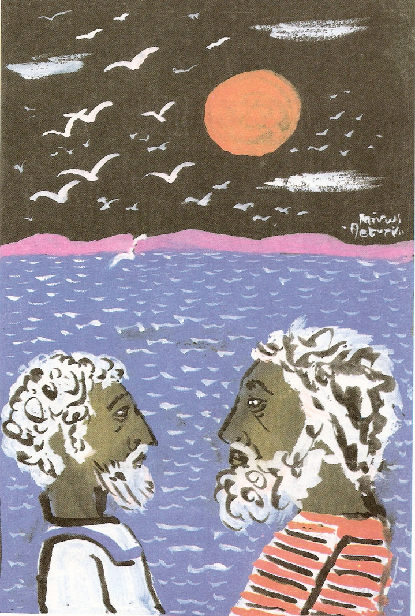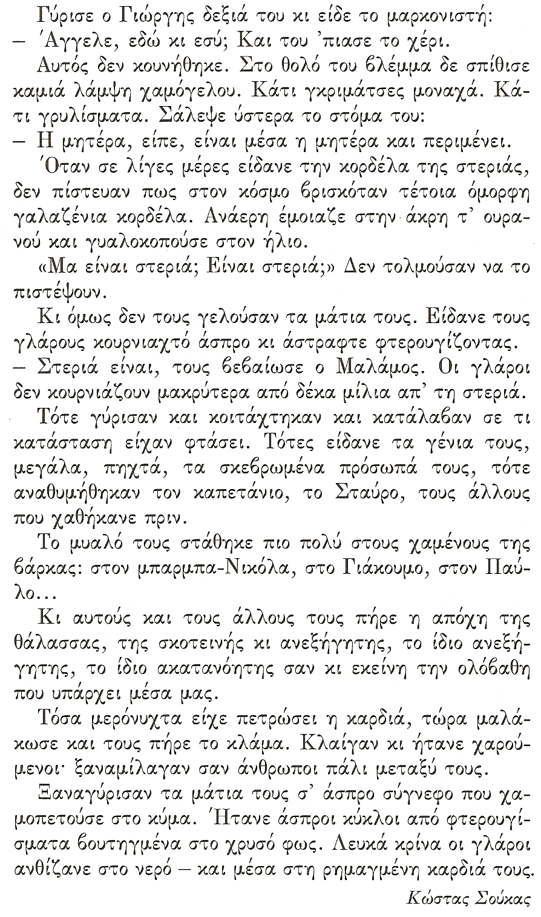

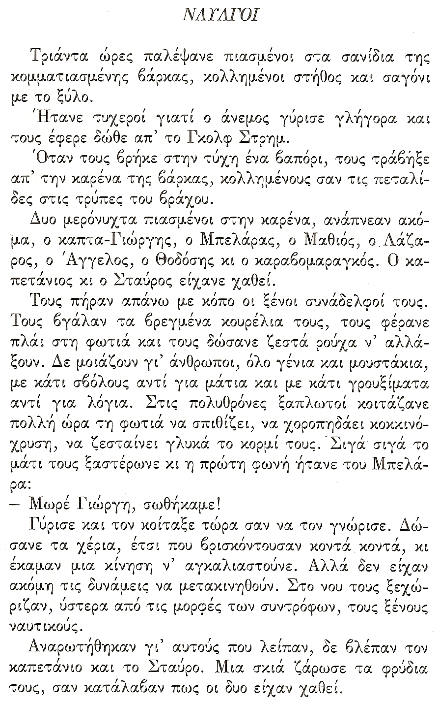

1. Σε ποιο γεγονός αναφέρεται το κείμενο ;

…………………………………………………………………………………………………………………………

2. Πώς σώθηκαν οι ναυαγοί;

………………………………………………………………………………………………………………………………………………………………………………………………………………………………………………………………………………………………………………………………………………………………………………

3. Από ποιες φράσεις του κειμένου φαίνεται ότι οι ναυαγοί ήταν εντελώς εξαντλημένοι;

……………………………………………………………………………………………………………………………………………………………………………………………………………………………………………………………………………………………………………………………………………………………………………………………………………………………………………………………………………………………………………………………………………………………………………………………………………………………………

4. Ποιος από τους ναυαγούς ήταν στη χειρότερη κατάσταση; Από πού φαίνεται αυτό;

…………………………………………………………………………………………………………………………………………………………………………………………………………………………………………………………………………………………………………………………………………………………………………………………………………………………………………………………………………………………………………

5. Το κείμενο λέει: «κλαίγαν κι ήταν χαρούμενοι», πώς εξηγείται αυτό;

